
Tarea 4.1
SSH, FTP, WWW
Mario Sánchez Barroso
2º CFGS DAM
IES Profesor Juan Antonio Carrillo Salcedo
Índice
Instalación de los containers de docker 3
Conexión SSH 3
Servicio Web (Apache) 4

Instalación de los containers de docker
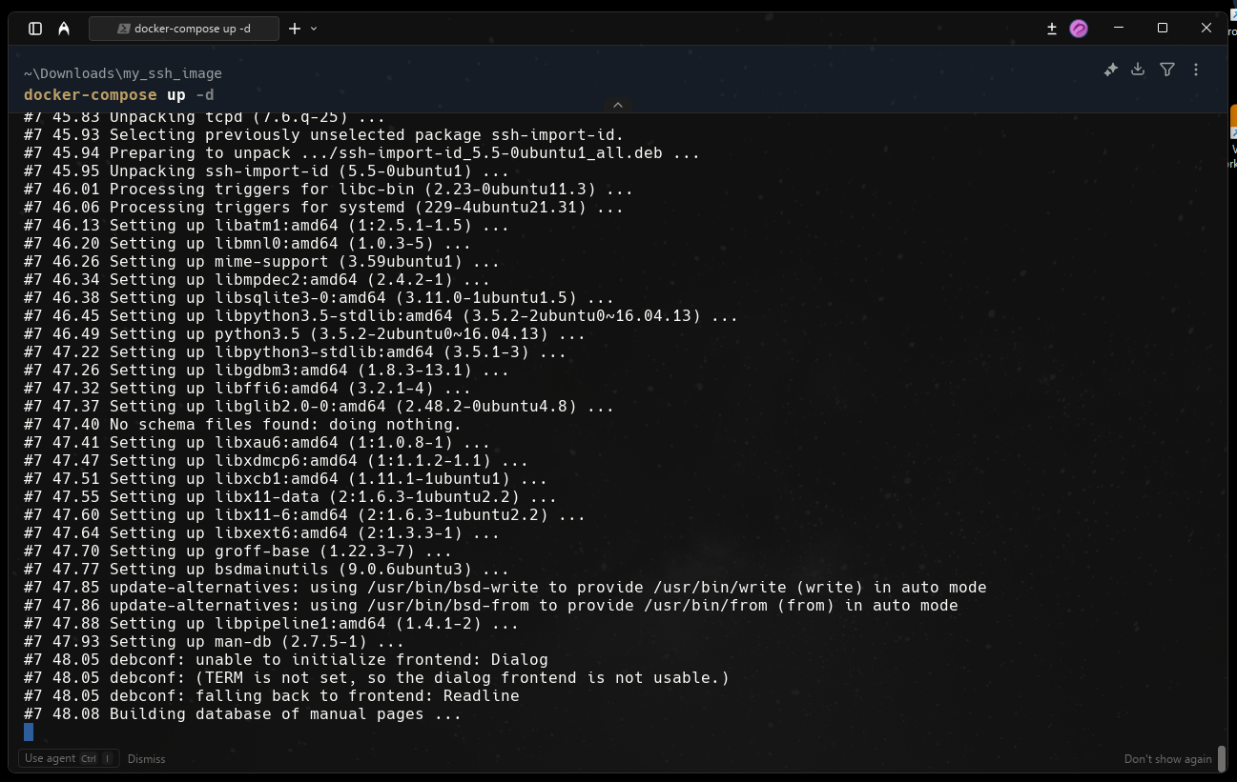

Conexión SSH
Una vez tengamos los contenedores instalados procedemos a conectarnos mediante ssh poniendo lo siguiente
root@localhost -p2222

Podemos comprobar que hemos podido acceder al docker
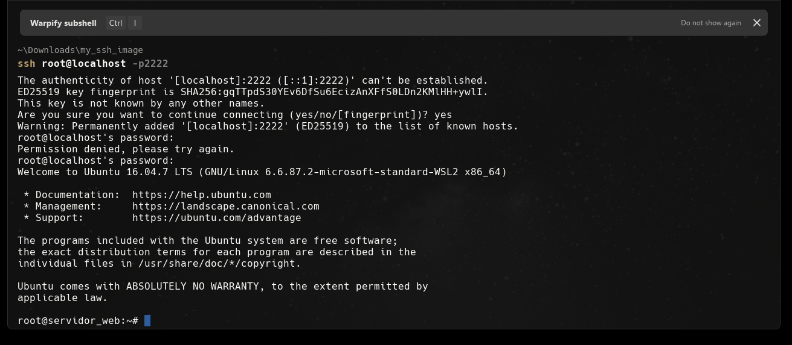

Servicio Web (Apache)
Comprobamos el estado del servicio web, en este caso apache2. Podemos ver como no esta corriendo, así que lo vamos a levantar
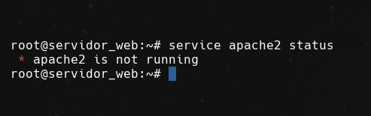
Mediante este comando:
service apache2 start

Levantamos el servicio
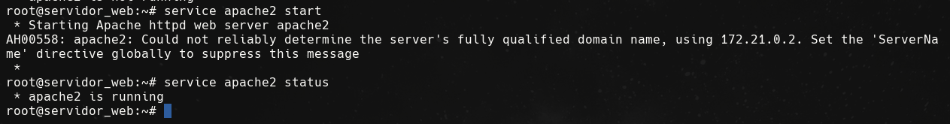
Y comprobamos que esta activo accediendo a nuestra máquina mediante el puerto 8080
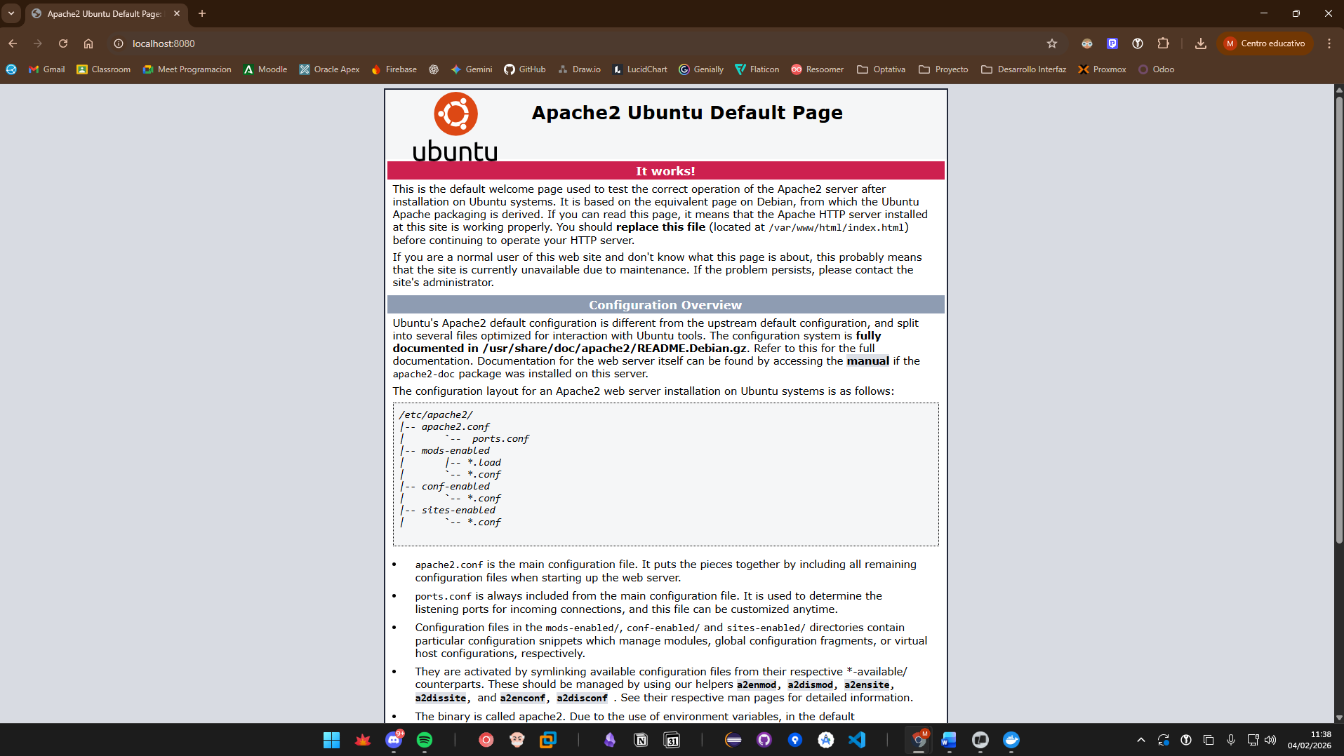

Vamos a cambiar la pagina index.html por una que nos proporciona
https://get.foundation/templates.html
Para ello lo que hemos hecho ha sido con el enlace de descarga y el comando wget, podemos obtener el recurso web
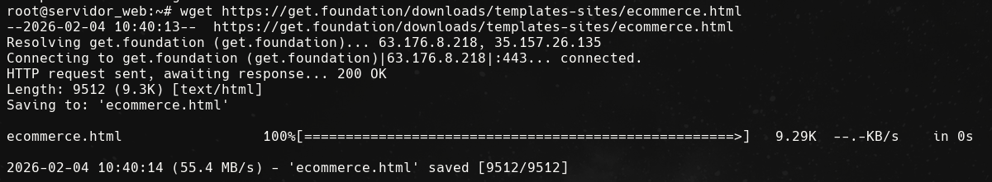
Movemos el archivo descargado al directorio donde trabaja apache que es /var/www/html
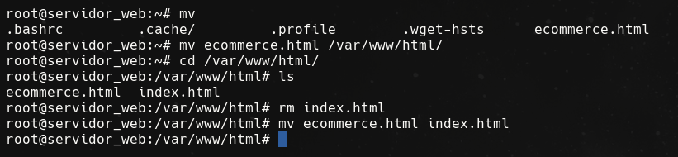

Y renombrando este archivo a index.html ya tendríamos que tener la pagina que queremos, en caso de que no se hayan visto los cambios aplicados deberíamos de reiniciar el servicio apache:
service apache2 restart

En mi caso no me ha hecho falta reiniciar el servicio para ver este cambio aplicado
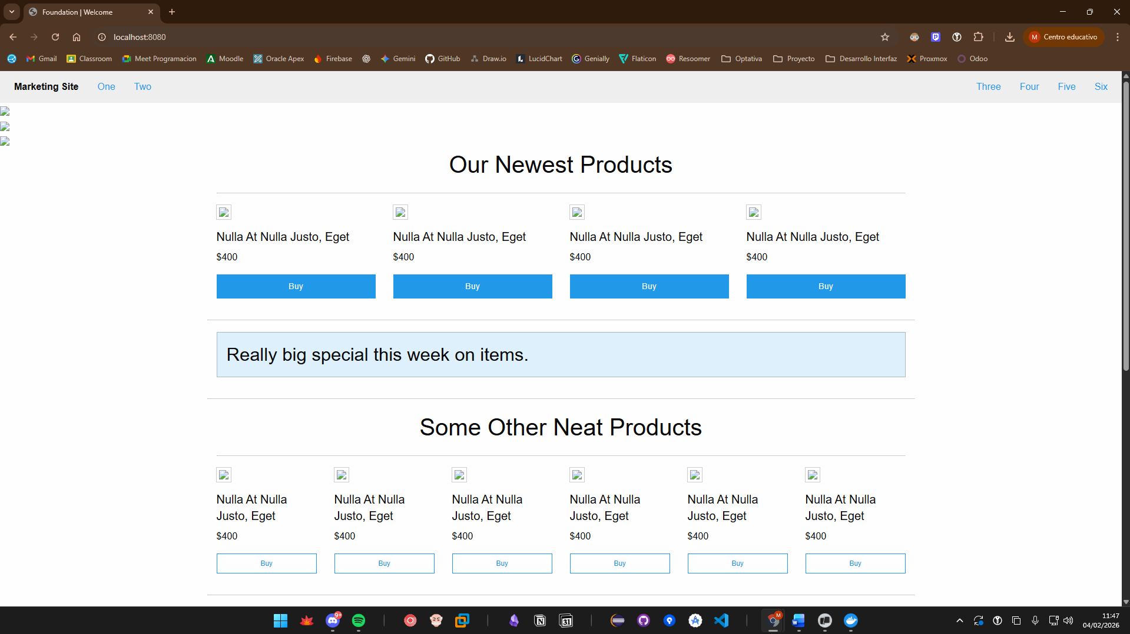
Y con esto ya tendríamos todo configurado y realizado correctamente

